课 题：解开网站账号被盗之谜
备课人： 胡翠丽 备课时间： 2021.11.16
授课人： 胡翠丽 授课时间： 2021.11. 25
教学目标：
1.会分析生活中由密码引起的数据安全问题
2.理解对数据进行保护的意义
3.树立保护数据安全的意识
重点难点：
重点：会分析生活中由密码引起的数据安全问题，理解对数据进行保护的意义。
难点：用穷举法破解密码。
教学过程：.
一、导入
1.学生阅读“任务一解开网站账号被盗之谜”之“活动1 防范‘盗窃’行为”，填写表1。
2.教师检查，并评讲填写情况，引出数据安全、密码的话题。
表1 密码盗窃与防盗分析表
盗窃方式 | 防盗窃措施
肩窥方式 | 我们可以在输入密码时遮挡自己的操作过程，防止别人偷看密码信息；或者确定环境安全后再进行操作
字典破解 | 密码不要用生日、姓名及拼音缩写、手机号、简单数字组合、单词、身份证号、用户Id
暴力破解 | 同时包含大小写字母、数字、特殊符号，不少于8个字符
二、密码
密码是指用来核对用户ID以验证用户就是本人的一组字符。
活动2设置安全密码
打开的“数据安全性测试.py”，运行并测试穷举搜索一个5位、7位和9位的数字密码，分别需要多长时间，填写表2。

表2 穷举搜索密码需要的时间
密码长度 | 密码值 | 破解时间
5位 | 12567 | 1.0毫秒
 | 98302 | 15.6毫秒
7位
9位
实现穷举搜索的自定义函数jiemi()的程序代码如下：
def jiemi():
d1=datetime.datetime.now() #获取当前系统时间d1
p=int(varin.get()) #获取输入文本框的数字密码
for i in range(0,p+1): #从0循环到正确密码数值
if i==p: #如果密码相同
d2=datetime.datetime.now() #获取当前系统时间d2
d=d2-d1 #取得时间差
#在输出文本框中显示解密用时
varout.set(str(d.seconds)+"秒"+str(d.microseconds/1000)+"毫秒")
程序运行效果如下：
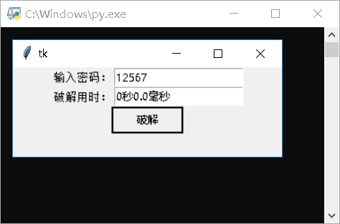
【比一比】当然，我们也可以编写无可视化界面的程序，程序更简单。（详见“数据安全性测试(无界面).py”）
程序运行效果如下：
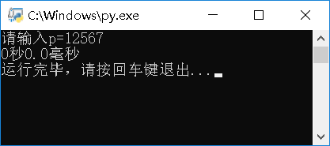
请比较有可视化界面与无可视化界面两个程序运算的快慢，将最快的结果填入表2。
【算一算】
你的电脑1秒最多能试探大约多少个整数密码？
【做一做】
1.有可视化界面程序中的jiemi()函数中的for循环改为while条件循环：
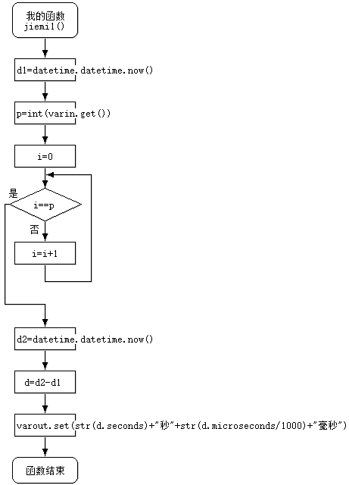
运算速度是提高了，还是降低了？
再将i=i+1改为i+=1，运算速度有无变化？
你能得出什么结论？
2.为计算1秒最多能试探多少个整数密码，某同学认为用原来的jiemi()函数要试探性多次输入p的值，结果不稳定不精确，于是他将jiemi()函数修改为jiemi2()：
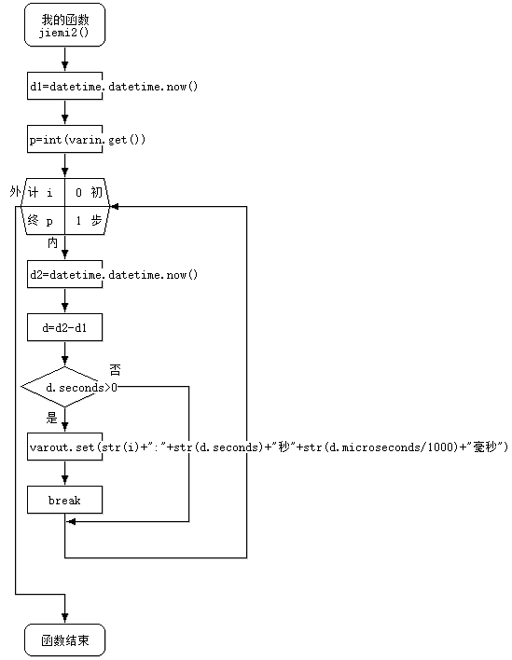
结果会怎么样？为什么？
【想一想】
1.如果密码包含数字和大小写英文字母，那么5位、7位、9位密码的最大循环次数分别是多少次？估算你的电脑分别需要多少时间试探？
2.如果密码包含数字、大小写英文字母和键面特殊字符（不含空格共有32个键面特殊字符），那么5位、7位、9位密码的最大循环次数分别是多少次？估算你的电脑分别需要多少时间试探？
三、小结
（防字典破解）设置安全密码，不用生日、姓名及拼音缩写、手机号、简单数字组合、单词、身份证号、用户Id等等。
（防暴力破解）设置安全密码，要同时包含大小写字母、数字、特殊符号，不少于8个字符
为提高运算速度，尽可能采用计数循环for语句代替条件循环while语句，复合赋值语句（如i+=1）代替简单赋值语句(i=i+1)
四、练习
试编写程序，破解超级密码——可能包含数字、大小写英文字母和键面特殊字符（不含空格共有32个键面特殊字符）在内的4位字符组成的密码，每个字符的ASCII码值在33至126之间。将运行用时记入下表：
密码值 | 破解用时
 | 超级密码(字符串).py | 超级密码(列表).py
!876
AbY5
Z$*m
z)0<
~?x=
详见“超级密码(字符串).py”和“超级密码(列表).py”，比较两种算法的快慢。
板书设计：
- 防范“盗窃行为”
- 设置安全密码
- 破解超级密码
- 创建安全密码的一般技巧
教学反思：

